

**Facultad de Ingeniería de Sistemas, Informática y Ciencias de la Computación**

**–FISICC–**

|  |  |
| --- | --- |
| **Carrera:** | **Postgrado en Desarrollo de Aplicaciones Electrónicas** |
| **Nombre del Curso** | **Programación Para la Instrumentación Virtual 4** |
|  |  |
| **Examen Final**  **Programa para Restaurantes** | |

Diseñar un controlador de Comandas para restaurantes usando LabVIEW. El panel frontal del controlador debe ser similar al siguiente panel frontal.

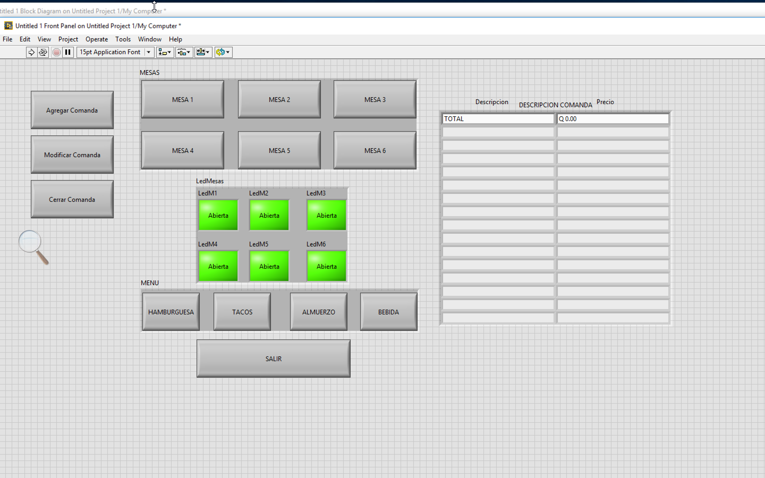

**Operación General:**

El controlador de Comandas simula el sistema de control de un comandas en un restaurante. El Mesero interactúa con los controles e indicadores del panel frontal para realizar funciones comunes de los sistemas de cuentas tales como agregar, modificar y cerrar cuenta del usuario.

El controlador de comandas logra accesar a la información de la cuenta de los clientes almacenada en diferentes archivos*.* Los archivos a generar son los siguientes:

* Ventas Diarias
  + Nombre de la Mesa
  + Total
* MesaXXX
  + Descripción de lo consumido
  + Total.
  + Llevar un correlativo de las mesas atendidas
    - Mesa1001
    - Mesa1002
    - Etc

Ejemplo Ventas Diarias

|  |  |
| --- | --- |
| Mesa3 | Q 200.00 |
| Mesa1 | Q 150.00 |
| Mesa2 | Q 60.00 |
| Mesa3 | Q45.50 |

Ejemplo de Mesas3

|  |  |
| --- | --- |
| Hamburguesa | Q 25.00 |
| Hamburguesa | Q 25.00 |
| Bebida | Q 5.00 |
| Bebida | Q 5.00 |

El controlador debe realizar las siguientes operaciones generales:

* Agregar una nueva comanda para un nuevo cliente.
  + Almacenar el pedido del cliente
* Modificar una comanda existente
  + Recordar y modificar cualquier comanda existente. Pueden existir varias comandas abiertas
* Cerrar comanda de los clientes.

**Secuencia de Operación:**

**Start (Comienzo de la ejecución):**

Cuando la aplicación comienza, **Modificar Comanda, Cerrar Comanda, Salir, Led Mesas, Mesas (cluster), Menu (cluster) y Descripción de Comanda (array)** deben de estar deshabilitados.

El botón **Agregar Comanda** debe estar habilitado.

**Agregar Comanda:**

Al momento de presionar el botón se habilitaran los botones de **MESAS (CLUSTER)**, para que el usuario pueda seleccionar en que mesa se desea abrir la comanda.

Después de seleccionar la mesa se habilita el **Menu (cluster), Modificar Comanda, Cerrar Comanda y Descripción Comanda.** Con los controles habilitados el usuario puede agregar cualquier elemento del menú a la comanda, agregando al listado en **Descripción Comanda** y sumando el total de los productos.

Se debe guarda la información en los archivos anteriores, para tener en cualquier momento un reporte exacto de las ventas.

**Modificar Comanda:**

Cuando se presiona modificar comanda, debemos de estar seguro que exista alguna comanda abierta de lo contrario permanecerá deshabilitado el botón.

Al momento de presionar el botón se habilitaran los botones de **MESAS (CLUSTER)**, para que el usuario pueda seleccionar en que mesa se desea abrir la comanda (únicamente mesas habilitadas). Después de seleccionar la mesa se habilita el **Menu (cluster) y Descripción Comanda.**

Al momento de seleccionar en que mesa se modificará la comanda debemos de mostrar en **Descripción Comanda** el listado de productos que tiene la comanda y cuando se presione cualquier botón debemos de agregar a la comanda que producto se quita y colocar un precio negativo del producto.

|  |  |
| --- | --- |
| Hamburguesa | Q 25.00 |
| Hamburguesa | Q 25.00 |
| Bebida | Q 5.00 |
| Bebida | Q 5.00 |
| Hamburguesa | -Q5.00 |
| Total | Q 55.00 |

Se debe guarda la información en los archivos anteriores, para tener en cualquier momento un reporte exacto de las ventas.

**Cerrar Comanda:**

Al momento de presionar el botón se habilitaran los botones de **MESAS (CLUSTER)**, para que el usuario pueda seleccionar en que mesa se desea cerrar la comanda. Al cerrar la comanda se debe apagar el LED que se activa al momento de tener la comanda abierta.

**Salir:**

Después de realizar cualquier operación **Agregar Comanda, Modificar Comanda o Cerrar Comanda**, se debe presionar este controlar para regresar al estado donde los indicador y controladores **Salir, Led Mesas, Mesas (cluster), Menu (cluster) y Descripción de Comanda (array)** deben de estar deshabilitados.